**Инструкция по запуску программы**

**«sort-it»**

1. **Командная строка CMD (путь к программе)**

Для начала, мы должны скопировать, наш путь из указанной папки. Необходимо нажать нужное место в проводнике и скопировать его. Как показано на рисунке 1.

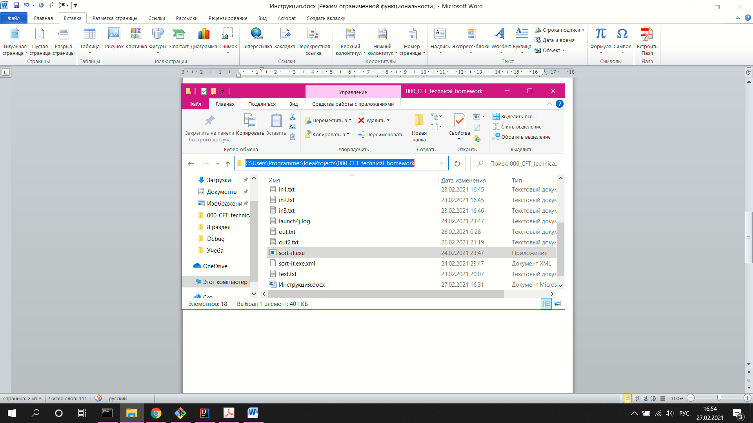

Рисунок 1 – Выбор пути

Нажмите Пуск и наберите в пустую строчку внизу «cmd». В результатах выберите одноименное название.

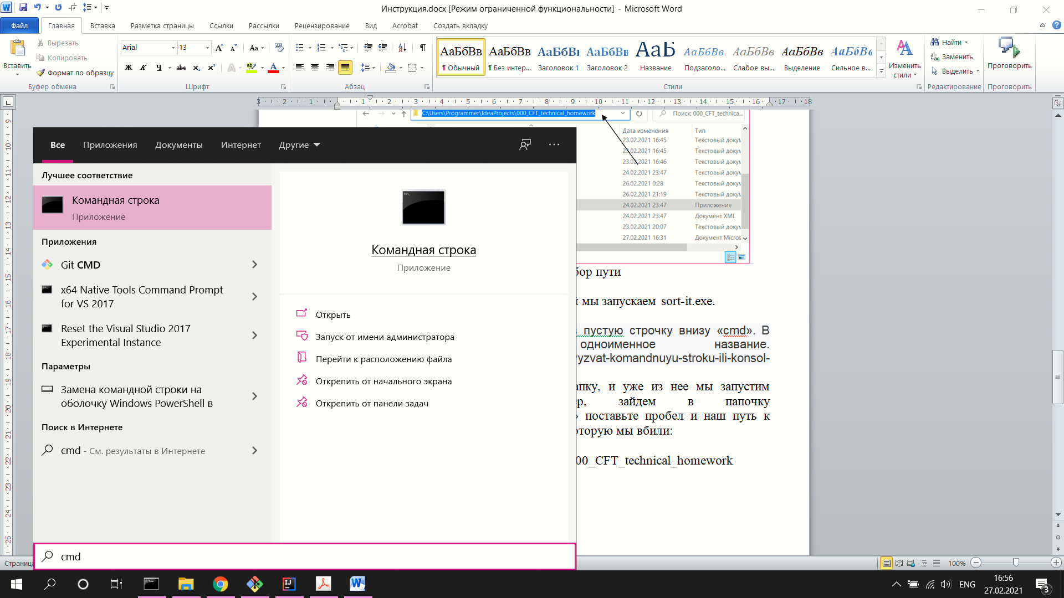

Рисунок 1 – Запуск CMD

Эта команда откроет указанную папку, и уже из нее мы запустим нужный нам файл. Например, зайдем в папочку 000_CFT_technical_homework. После «cd» поставьте пробел и наш путь к папке. Жмите «Enter». Пример команды, которую мы вбили:

cd C:\Users\Programmer\IdeaProjects\000_CFT_technical_homework

Как показано на рисунке 2.

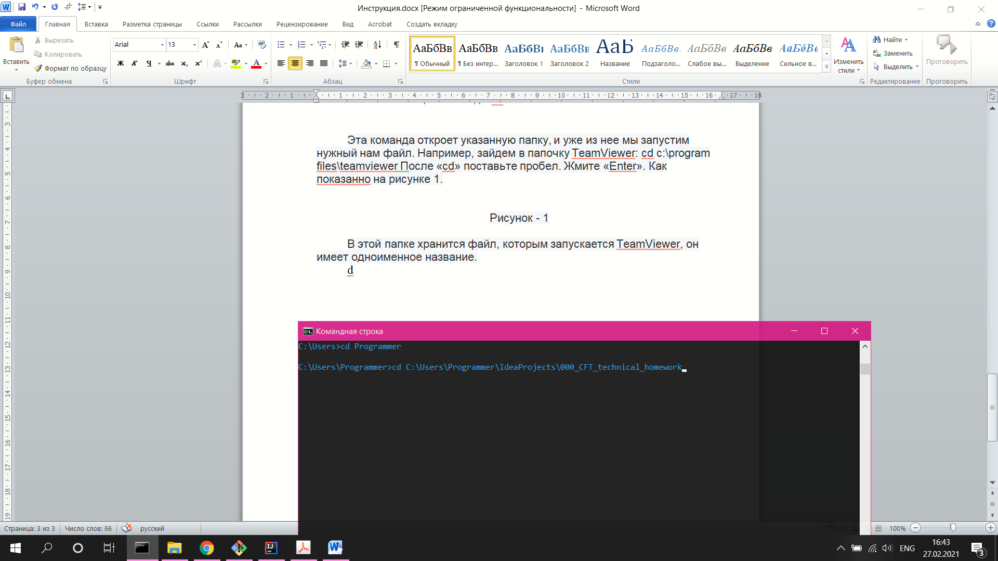

Рисунок 2 - Команда в CMD

В этой папке хранится файл, который мы запускаем sort-it.exe.

1. **Запуск программы и его работа**

После открытия, вы должны указать настройки к выбранной вами сортировки. Параметры программы задаются при запуске через аргументы командной строки, по порядку:

1. режим сортировки (-a или -d), необязательный, по умолчанию сортируем по возрастанию;

2. тип данных (-s или -i), обязательный;

3. имя выходного файла, обязательное;

4. остальные параметры – имена входных файлов, не менее одного.

Обязательное условие, при написании имен файлов, между ними должны быть пробелы, а иначе программа не сможет распознать правильно ваши файлы.

**Примеры запуска из командной строки для Windows:**

sort-it.exe -i -a out.txt in.txt (для целых чисел по возрастанию)

sort-it.exe -s out.txt in1.txt in2.txt in3.txt (для строк по возрастанию)

sort-it.exe -d -s out.txt in1.txt in2.txt (для строк по убыванию)